附件：
表演剧种、曲种简介

1．新昌调腔（首批国家级名录）
新昌调腔，是中国最为古老的戏曲声腔之一，戏曲专家普遍认为，它是南戏“四大声腔”之一余姚腔的别称或唯一遗音，已在2005年被浙江省人民政府列入首批64个非物质文化遗产代表作名录。
调腔最早记载于明末张岱所著《陶庵梦忆》。清初，它以杭州为中心，流布甚广，进入全盛期。清末民初，迭经战乱，又因新兴剧种兴起，调腔因之而衰。新昌地处浙东山区，东邻宁海、奉化，南接天台，西南毗连磐安、东阳，西北与嵊州接壤，这里环境相对闭塞，民风淳朴。因而，调腔在新昌这一隅之地得以保存下来。它的古老性、独特性和唯一性对研究古代戏曲的音乐、表演和发展具有极其重要意义。
调腔剧目丰富。它贯穿了整部“中国戏曲发展史”。有始于北宋的目连戏、始于宋南渡时的老南戏、形成于元代的元杂剧、明清时期的传奇剧，直至近、现代的新编历史故事剧和现代剧。在调腔的艺术档案中，保存下来的晚清以前古剧抄本就达159本，其中元杂剧《北西厢》、《汉宫秋》等三分之二的剧目为他无我有，极为珍贵。新昌调腔剧团又是全国唯一能演元杂剧《北西厢》、《汉宫秋》的表演团体。调腔目连戏在我国目连戏大家族中具有独特的地位，167出曲目中，他无我有的出目多达72出。特别是《无常》和《女吊》深受鲁迅先生的喜爱，并撰文对唱腔、表演、音乐、服饰等作了详细介绍。
调腔演唱风格独特。最有代表性的是“干唱” 、“帮腔”和“叠板”。新昌调腔剧团在1992年参加全国“天下第一团优秀剧目会演”中，调腔的“干唱”倾倒了与会专家和观众，一个仅由五人组成的乐队就获得了四个音乐奖之一的“伴唱伴奏奖”，同时荣获优秀剧目奖、编剧奖(整理改编)、表演奖，获奖之多，档次之高，居南方片折子戏之首。在调腔散曲“风枪联缀体”中竟还能找到唐时“踏歌”和宋时“转踏”的遗响。
调腔对周围剧种影响十分深远。除宁海平调是它的分支外，调腔的剧目、声腔和表演，对越剧、台州乱弹、瑞安高腔、绍剧等都有一定的渗透力。
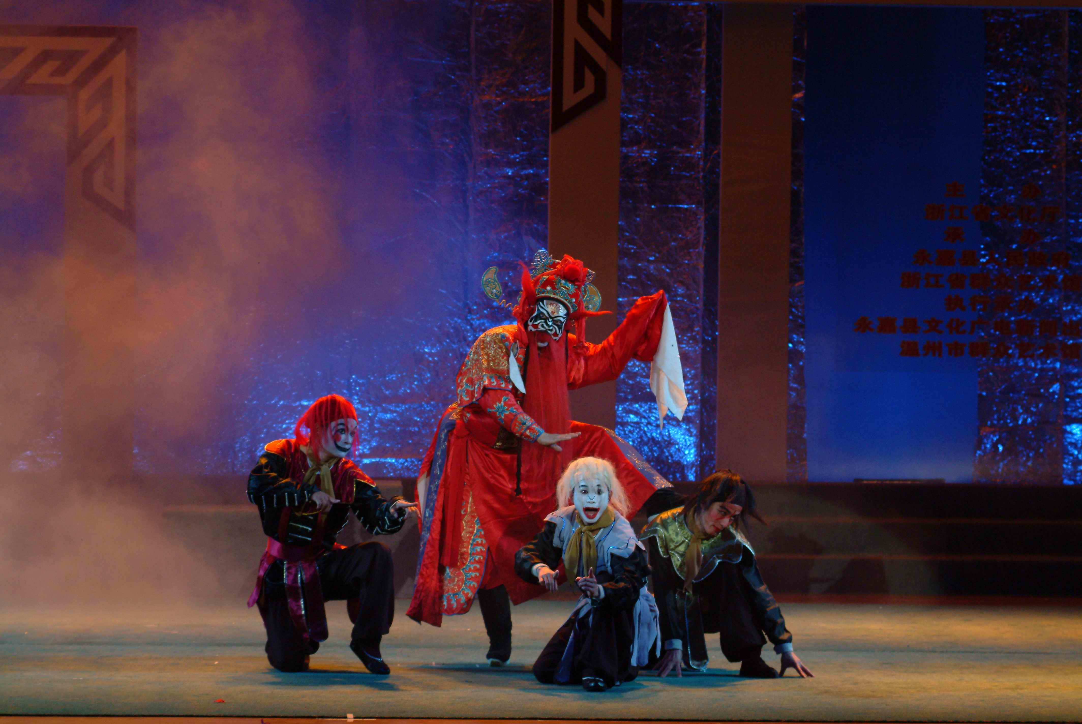
新昌调腔《目连戏韵》

2．婺剧（第二批国家级名录）
婺剧，俗称金华戏，是集乱弹，徽戏、高腔、滩簧、时调和昆腔等多种声腔的剧种，因以乱弹为主腔，故属于乱弹场腔体系。婺剧的六种声腔，尽管曲调不一，但演唱方法上却有共同之处。演员一般都采用真假嗓相结合的唱法。颇具特色的有两种：一是老生的“高云滚翻腔”，二是大花脸的“水底滚翻腔”。婺剧的打击乐也别具一格，采用大锣、大铙、大鼓，且有“先锋”（长号）、胡笳等特殊乐器，演奏时气势十分雄浑，表现力极为丰富。
婺剧是一个在农村土生土长的剧种。艺人多系农民出身，以前，农闲时出外组班演戏，农忙回家生产，到抗战初期才有固定性的班社出现，且长期流动于由乡、演出于广场、形成了自己独特的艺术风格：剧情质朴自然、引人入胜，音乐高亢爽朗、气势磅礴，表演鲜明生动，生活情挑强烈，服装大红大绿、对比鲜明。
婺剧的剧目取材范围很广。由于各种声腔不同的特点和特征，多有侧重。它既善于反映古代历史的政治和战争题材，亦善于表现人民丰富多彩的生活内容。它有很多生动别致的喜剧，如《漆匠嫁女》、《僧尼会》、《打灶分家》和《牡丹对课》，也有令人捧腹的闹剧如《程咬金闹殿》、《打郎屠》、《偷米吃酒》和《桃园三结义》，亦有使人感叹的悲剧《三家绝》、《阳河摘印》和《安安送米》，亦有使人回肠荡气的历史传奇剧《马陵道》、《郑子明闹殿》和《水擒庞德》，更有别开生面的《三请樊梨花》、《李密投唐》、《伯牙碎琴》、《杨滚花枪》等。据50年代初统计，能演出的大戏有390个，小戏400余个。现在已有多种失传，尤其在表演艺术上有青海省高难度技巧已较难恢复。
古老的婺剧艺术，受到了党和国家领导人无微不至的关怀。1962年，毛泽东在杭州观看了婺剧滩簧《牡丹对课》，并亲切地接见了郑兰香等演员，说：“你们这个戏改得不错，有新鲜感；神仙斗不过凡人，老不如小，让老想占便宜的人得不到便宜。”1962年，浙江婺剧团上北京演出，周恩来、朱德、陈毅、贺龙、李先念、彭真等党和国家领导人多次观看了演出。周总理对婺剧的《断桥》评价很高，称为“天下第一桥”。

3．越剧（首批国家级名录）
在中国戏曲的百花园里，越剧是盛开在江南的一朵奇葩。她以细腻的表演，委婉的唱腔和优雅的风格，令人陶醉。越剧虽然从诞生到现在还不足百年，但已是继京剧和梆子之后的全国第三大剧种，也是浙江省内流传最广，深受欢迎的第一大剧种。
越剧起源于浙江嵊州农村。最早是贫苦农民为了生计，使出善唱民歌小调的本领，沿门唱书以乞求施舍。后来，唱书进入城镇、茶楼、大户人家的厅堂，最后转为上台演出，这标志着越剧的诞生了。
20世纪20年代后，越剧从浙东山间走出，进入宁波、杭州、上海等城市。民间艺人不断创新，使越剧形成崭新而又独特的音乐风格，被广大观众所喜爱和接受。在当时的上海，越剧风靡一时。
20世纪40年代开始，以袁雪芬为代表的越剧姐妹，为了抗日救国，振兴中华，树起新的越剧的旗帜，对越剧进行了大胆的革新。根据鲁迅小说《祝福》改编的越剧《祥林嫂》，使越剧表演的题材内容有了突破性的改变。为筹集资金自建剧场《山河恋》义演，汇聚了“越剧十姐妹”，在越剧史上写下光辉的一页。
新中国成立后，越剧走上了全面繁荣发展之路，流派纷呈，名人辈出。《梁山伯与祝英台》、《西厢记》、《红楼梦》、《碧玉簪》等优秀剧目不断涌现，还被拍成电影，在全国各地放映。
进入20世纪80年代以来，越剧新秀不断崛起，出现了以茅威涛为代表的“小百花”和许多优秀剧目，如《五女拜寿》、《汉宫怨》等，标志着越剧又一辉煌时代的到来。
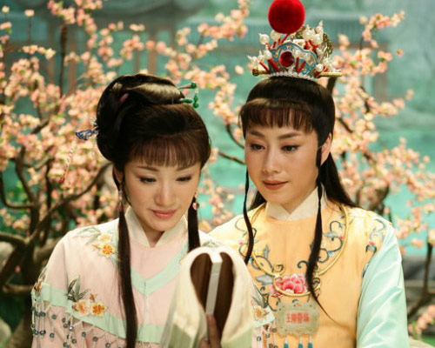
越剧《红楼梦》

4．绍兴莲花落 （首批国家级名录）
“绍兴莲花落”是流行于绍兴、上虞、余姚、慈溪、萧山、杭州一带的叙事性曲艺艺术形式，有说有唱，辅之于“手、眼、身、法、步”等表演技巧，用绍兴方言说唱，独具风格，有别与其它地区所流传之莲花落，故称绍兴莲花落。如今已列入第一批国家级非物质文化遗产保护名录的项目之一。
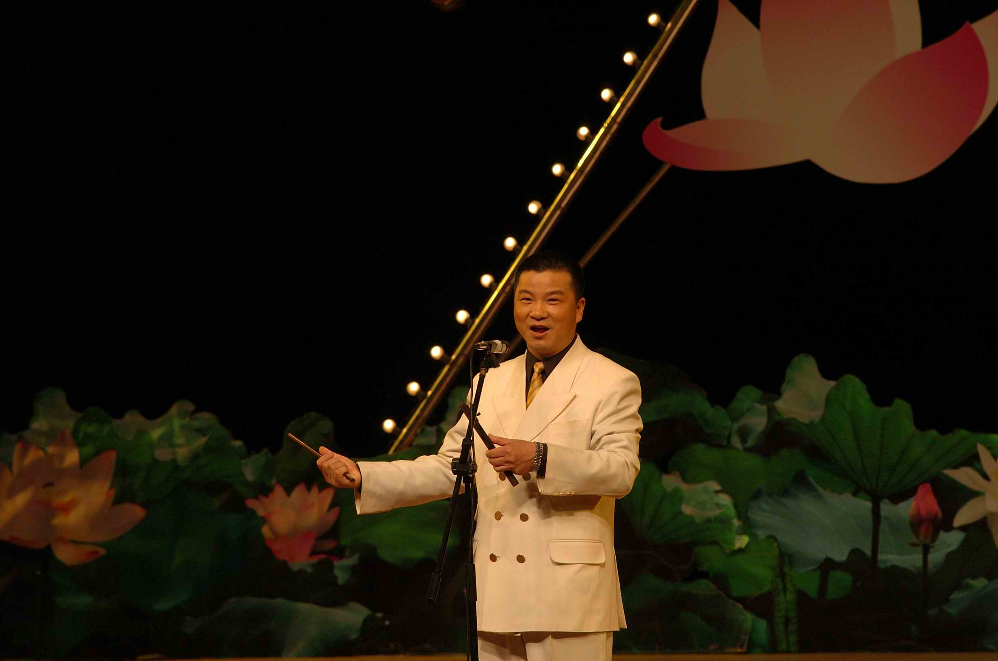
绍兴莲花落传人翁仁康

5．温州鼓词（首批国家级名录）
“温州鼓词”是浙江省主要地方曲种之一，至今已有200多年的历史。在20世纪后期，有着名家众多，流派纷呈的兴旺景象。温州鼓词如今在温州依然十分流行，逢年过节，许多老温州人就喜欢聚在一起听温州鼓词，温州鼓词的VCD在温州也很有市场，并伴着闯荡世界的温州人而流传海外。它的主要伴奏乐器“牛筋琴”全国独有，表演者有说有唱，曲调优美动人。如今已列入第一批国家级非物质文化遗产保护名录的项目之一。
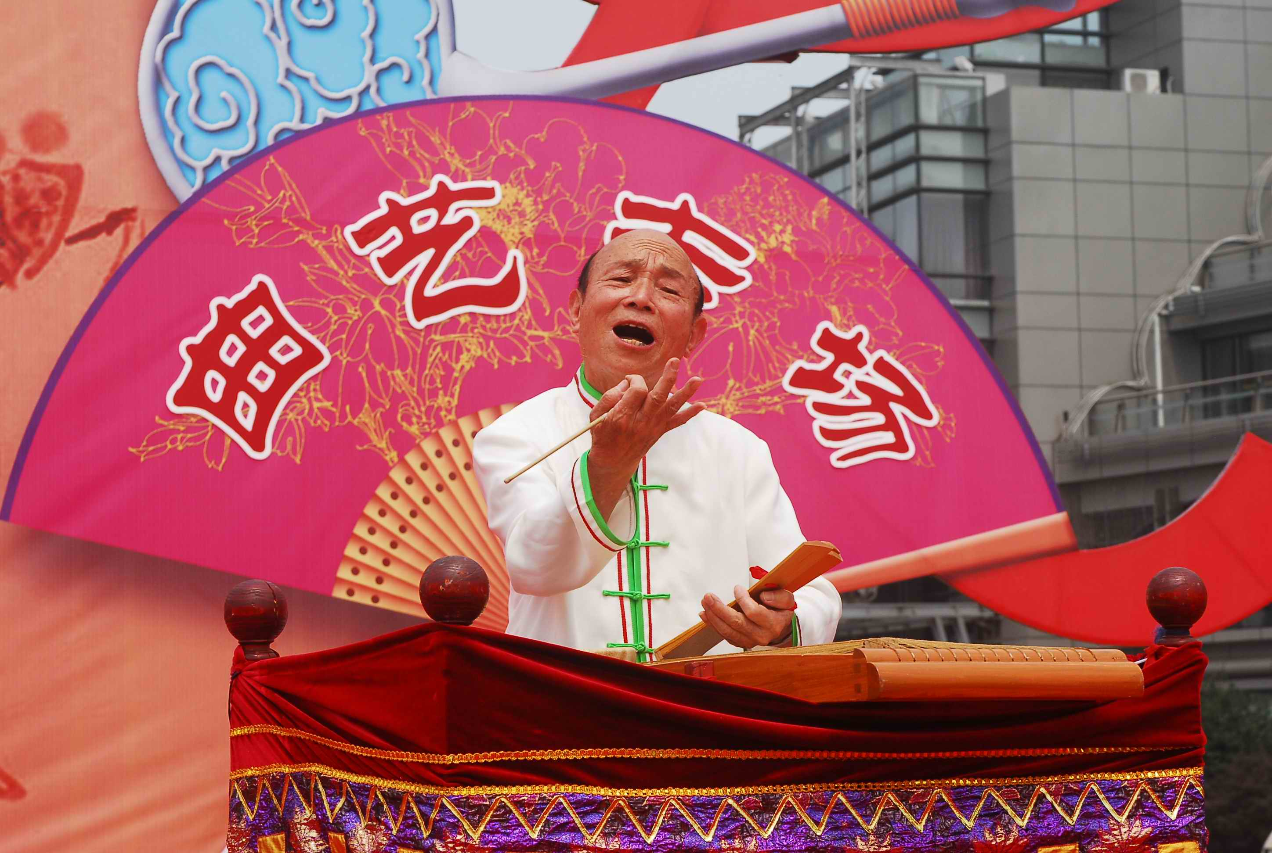
温州鼓词传人方克多

